QAM

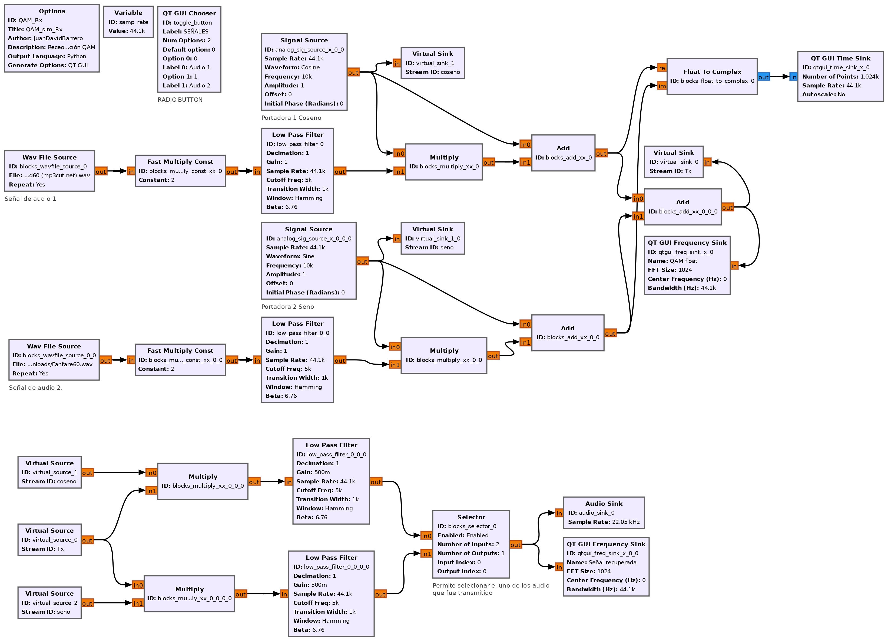

DESCRIPCION DE BLOQUES

La modulación QAM funciona combinando dos señales portadoras (in-phase e quadrature), cada una modulada en amplitud, y luego combinándolas para formar una sola señal modulada.

Generación de señales portadoras: Se generan dos señales portadoras sinusoidales, una en fase (I) y otra en cuadratura (Q). Estas señales tienen la misma frecuencia pero están desfasadas en 90 grados entre sí.

MODULACIÓN

Wav File Source: Se carga una señal en formato .wav
Fast Multiply Const: Se multiplica la señal por una amplitud mayor.
Low Pass Filter: Filtro pasabajas con una frecuencia central de 5khz. (Señal de Audio)
Signal Source: Estos bloques nos permite generar las dos portadoras ortogonales, seno y coseno a una frecuencia de 10Khz.
Multiply: Multiplicamos la señal de audio con la portadora correspondiente.
Add: Sumanos las resultantes para obtener la señal modulada en QAM.

DEMODULACIÓN

Para la demodulación debemos separar las señales in-phase e quadrature. Lo hacemos multiplicando la señal modulada en QAM por las señales portadoras y estas señales haciendolas pasar por un filtropasabajas a 5khz.

En el grafico se visualiza la señal recuperada y se aprecia la traslación de la señal a la frecuencia de la portadara para la señal 1.
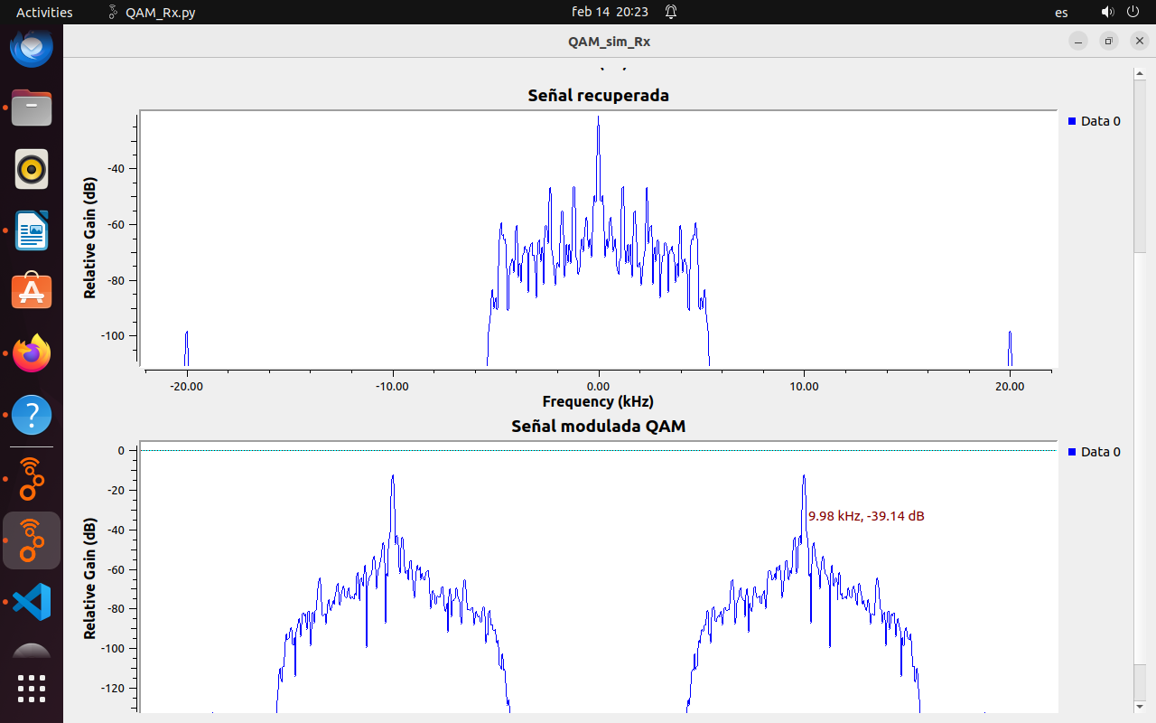
En el grafico se visualiza la señal recuperada y se aprecia la traslación de la señal a la frecuencia de la portadora para la señal 2.
